Фрагмент образовательной и игровой деятельности
для детей подготовительной группы (6-7 лет)
по познавательному и речевому развитию

на тему:
«Конструируем, играем, космос изучаем»

учитель-логопед: Рахат кызы Нуркыз
МБДОУ «Детский сад Северяночка»

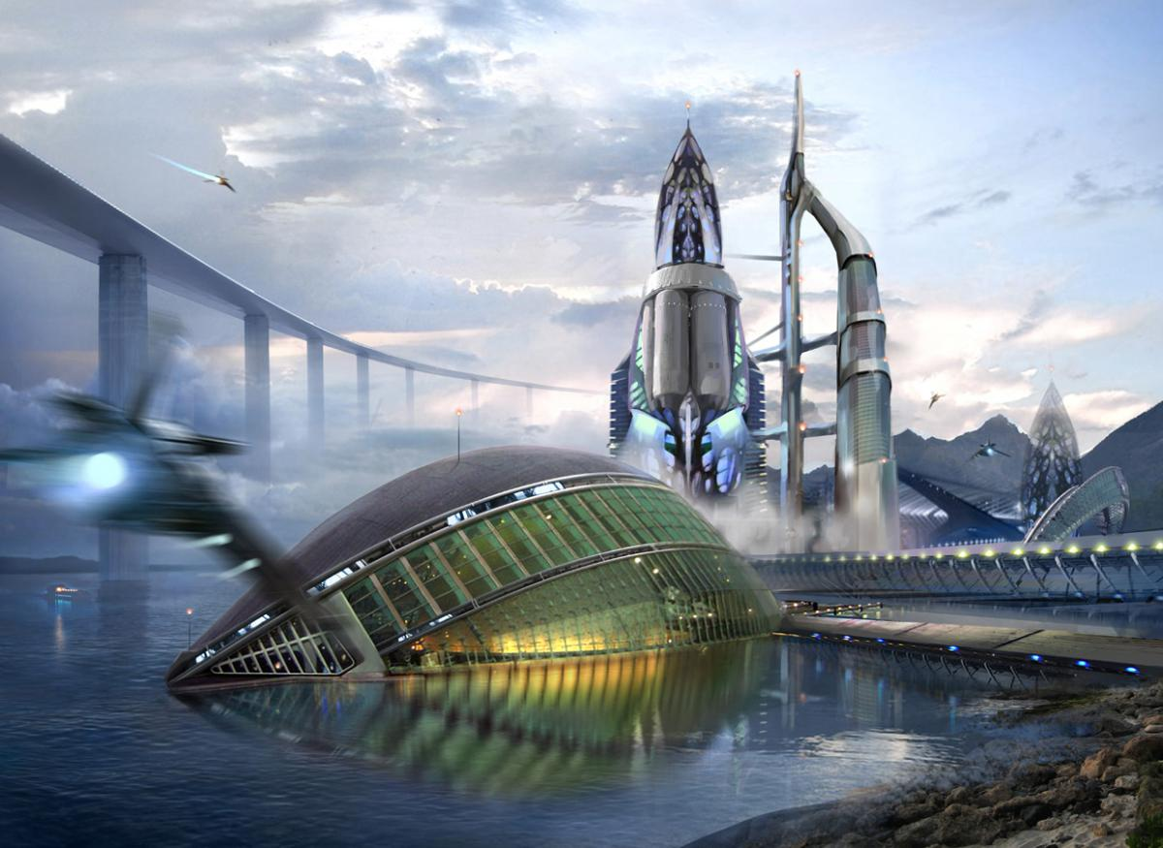

С.Гыда
2022 г.
Цель: обобщение и систематизация представлений детей о космосе.
Задачи:

Образовательные:
- активизация словаря по теме «Космос»;
- совершенствовать лексико-грамматический строй речи, умение подбирать слова антонимы, слова-определения, слова-действия;
- закреплять умение употреблять формы существительных единственного и множественного числа в Им. п. и Род. п.

Развивающие:
- совершенствовать связную речь детей;
- развивать конструктивные способности;
- развивать способность детей анализировать, делать выводы, устанавливать причинно-следственные связи,
- развивать общую моторику и координацию мелких движений кистей и пальцев рук;
- способствовать развитию эмоциональной сферы ребёнка;
- развивать любознательность.

Воспитательные:
- Воспитывать умение работать в команде, развивать сотрудничество, взаимопонимание, самостоятельность, инициативность.

Методы:
- Словесные – беседа.
- Наглядные – рассматривание слайдов, фотографии.
- Практические – конструирование из деталей комплекта «Пертра», конструктора «Лего-гигант», составление коллажа.
- Игровой – игра с мячом «Один, много», «Наоборот».

Материалы и оборудование: стулья, мультимедийная установка, мяч, прозрачные мольберты – 3 шт., раздаточный материал, комплект «Пертра», конструктор «Лего-гигант».

Используемые технологии:

- Информационно-коммуникационные технологии;
- Игровая технология;
- Элементы Арт-технологии.

Ход деятельности

I Часть.
Здравствуйте, ребята. Очень рада видеть вас. Посмотрите, какая деталь у меня есть (педагог предлагает пощупать и рассмотреть деталь). Как вы думаете, от чего эта деталь? Вы представляете, эта деталь от настоящего двигателя космического корабля, которые собирают у нас в Воронеже.
Зачем нужны космические корабли, ракеты? (Дети предлагают варианты). Давайте мы с вами отправимся в космическое путешествие. Что нам для этого нужно (Дети предлагают варианты).
Сегодня на нашем космодроме работают: пункт навигации, где нужно разработать космическую карту нашего путешествия, пункт управления, где необходимо собрать панель управления космическим кораблём, и пункт сбора космических установок, где нужно построить двигатель космического корабля.
Ребята, кто хочет разработать космическую карту нашего путешествия? Кто желает создать панель управления для нашего корабля? Кто хочет собрать двигатель для корабля, на котором мы отправимся в космос. (Дети выбирают вид деятельности. Педагог приглашает детей в модуль «Конструирования», модуль «Творчества», модуль «Ощущений», где они реализуют свой игровой замысел).
(Звучит оповещение о готовности занять места на космическом корабле)
(Дети занимают места на космическом корабле). Команда, которая собирала двигатель, всё ли у вас получилось. Команда, которая разрабатывала космическую карту нашего путешествия, всё у вас получилось? Команда, которая собрала панель управления, всё у вас готово.
К полёту готовы. Ключ на старт. Поехали.
II Часть. Демонстрация видео космического полёта
1. Д/и.: «Назови наоборот»
Мы с вами как настоящие космонавты. А настоящий космонавт, наверно, ленивый? Какой? Назовите слово наоборот. (Трудолюбивый)
Злой – добрый
Слабый – сильный
Медлительный – быстрый
Неряшливый – аккуратный
Грустный – веселый
Трусливый – смелый

2. Ребята, посмотрите, что это впереди? Действительно – это Солнце. А что такое Солнце? Солнце – самая яркая и большая звезда. Поверхность у Солнца раскалённая. Солнце – центр солнечной системы. Вокруг Солнца вращаются все планеты нашей солнечной системы.

3. (Видео Меркурий)
Мы приближаемся к первой планете солнечной системы – Меркурий. Это самая маленькая планета, поверхность каменная, здесь нет воздуха. На ней очень жарко. Как вы думаете, почему?

4. (видео Венера)
Мы приближаемся к самой красивой планете солнечной системы. Мы с вами никогда не сможем прогуляться по Венере, потому что вся поверхность покрыта раскалённой лавой, вокруг неё облака, состоящие из ядовитых газов, поэтому она жёлто-коричневого цвета.

5. (видео Земля)
А вот мы приближаемся к следующей планете. Как она называется? Чем она отличается от других планет солнечной системы? Почему на ней есть жизнь? Что находится рядом с планетой Земля? Луна. Что такое спутник? Спутник – это тот, кто рядом. Луна – спутник Земли, который вертится вокруг своей сестры Земли. Земля притягивает к себе Луну, не даёт ей удалиться.

6. (видео Марс)
А вот и следующая планета. Как она называется эта планета? Какого она цвета? Верно – это Марс. Марс – это пустыня, покрытая оранжево-красным песком. На ней есть самый большой вулкан солнечной системы – Олимп, который в 100 раз больше гор на нашей планете.

7. Дидактическое упражнение «Раздели слова на слоги»
Мы с вами посетили четыре планеты. Давайте вспомним их названия. Определите количество слогов в названии этих слогов. Как вы делите слова на слоги? Название какой планеты самое длинное, почему? А название какой планеты самое короткое?

(видео спутник)
8.Что это? Вы знаете, зачем нужен спутник? (Ответы детей) Он передает информацию в разные точки нашей планеты.

Игра с «мячом-спутником». Я буду называть сигналы, а вы передавать как спутник. Мы в нашем путешествии видели не одну звезду, а много …, на нашем корабле не один космонавт, а много …., в космосе летает не одна комета, а много …., мы видели не одну планету, а много ….

III Часть.
Мы не заметили, как наш космический корабль доставил нас обратно. С мягкой посадкой. Прошу покинуть борт нашего космического корабля и ступить на землю.
Замечательное путешествие у нас получилось. И каждый из нас внёс вклад: двигатель работал отлично, карта составлена верно, панель управления работала без сбоя. А вы были замечательными космонавтами. В заключение предлагаю составить небольшой рассказ о космонавте.
Космонавт какой?....
Что он делает? ....
А вы знаете, кто был первым космонавтом? ...
Что вы представляете, когда говорят о космонавтах?....
Итак, у нас получилось:
Космонавт
Смелый, умный
Летает, изучает, управляет
Первый космонавт Юрий Гагарин.
Ракета

Каждому космонавту после путешествия требуется отдых. Я предлагаю вам пройти в комнату отдыха со своим воспитателем.

